Guía de ejercicios: Circunferencia.
Nombre y Apellido: __________________________________________________________ Curso: _______________
Fecha: ___________
Resumen de la materia
Concepto | Imagen | Descripción
Circunferencia |  | Es el contorno del círculo.
Círculo |  | Es la superficie que contiene la circunferencia.
Radio |  | Es quien permite la construcción del círculo y la circunferencia, desde el centro hasta un tamaño deseado.  El radio es el mismo desde el centro a cualquier punto del contorno.
Diámetro |  | Es la recta que pasa por el centro de circunferencia y corta en dos secciones a la circunferencia.  El diámetro equivale a 2 radios.
Arco | R | Es una sección del contorno del círculo, la cual está comprendida por dos radios, los cuales están separados por un ángulo.
Región circular | - | Corresponde a una parte del círculo, descrita por trazado de rectas, radios, ángulos o intersección de dos círculos.
Sección circular | R | Es la región comprendida entre dos radios y un arco.  Usualmente llamado “trozo de pizza”.
Corona circular |  | Es la región comprendida entre dos círculos.
Segmento circular |  | Es la región comprendida entre una recta generada por dos puntos del perímetro y el arco que subtiende estos mismos dos puntos.  La recta no debe pasar por el centro de circunferencia, pues si fuera así sería correspondería a una sección circular.
Trapecio circular |  | Es la región combinada entre la corona circular y la sección circular.

Fórmulas
$${Arco}_{AB}=2πR\frac{α}{360°} ;$$
$con α el ángulo entre los radios que suspenden el arco$.
Concepto | Fórmula para el perímetro | Fórmula para el área
Círculo | $$P_{o}=2πR$$ | $$A_{o}=πR^{2}$$
Sección circular | $$P_{SC}=2R+2πR\frac{α}{360°}$$ | $$A_{SC}=πR^{2}\frac{α}{360°}$$
Corona Circular | $$P_{CC}=2π(R+r)$$ | $$A_{CC}=π(R^{2}-r^{2})$$

Ejercicios en la pizarra
1.- Eulalia Armando Casas es la nueva arquitecta de la familia, y su padre le encomendó que viera cuánto debe comprar de reja para rodear la nueva piscina circular, y para que no hayan accidentes. Además que viera cuánto debe de comprar pintura para pintar solo la parte profunda y no sus paredes, pues ya están pintadas. Eulalia calcula que el diámetro de la piscina es 6[m], y quiere dejar otro metro alrededor para poner baldosas. Además debe dejar un arco de un metro para colocar una puerta. Y cada tarro de pintura cubre 10[m2]. Calcule el ángulo del arco, el total de reja que debe comprar y cuántos tarros de pintura.

2.- Marco acaba de tener la idea de enchular su bicicleta de la siguiente forma:
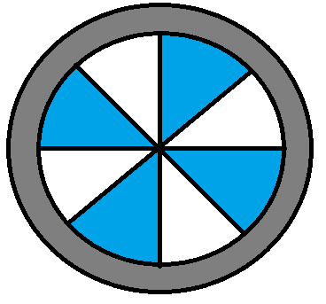

La región circular externa achurada corresponde a la rueda, y las regiones internas achuradas corresponden a las nuevas placas que quiere colocar en los rayos de la rueda de la bicicleta. Si el radio de la rueda es de 36[cm] y cada rayo mide 30[cm], calcule el perímetro y área de cada región.

Ahora ¡Ejercita tú! (APROXIMA п = 3)
- Dibuje las circunferencias y calcule el área y perímetro teniendo los siguientes radios:
  - R = 1[cm]
  - R = 2[cm]
  - R = 3[cm]
  - R = 5[cm]
  - R = 7[cm]
- Observando la división de los círculos, diga a que parte corresponde cada sección circular, y el ángulo que describe cada sección.
  - 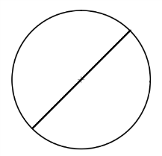

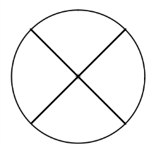

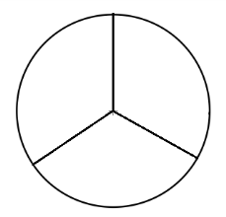

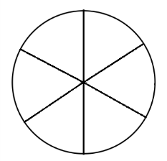

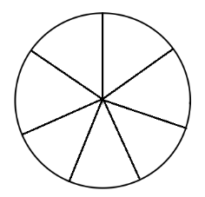

- Observe la imagen, identifique las regiones circulares encerrándolas en un círculo y mencione el nombre correspondiente.

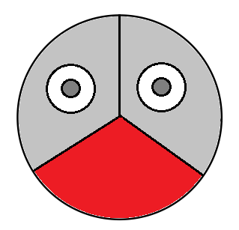

- Calcule el área y perímetro de las siguientes regiones circulares:

- R = 8[cm].  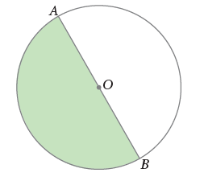 | - R = 16[cm]  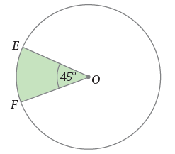
- R = 6[cm] | - Cada cuadrito representa 1[cm]  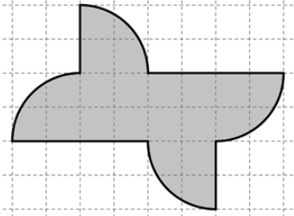

- Ejercicios de desarrollo:
  - La siguiente imagen muestra una pista de carrera de bicicletas (velódromo) en forma de circunferencia. Si el diámetro de la pista mide 75 metros, ¿cuántos metros recorre una bicicleta que da 45 vueltas durante una carrera?
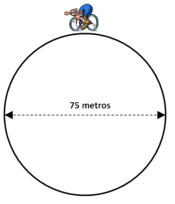
  - Don Carlos necesita cerrar el jardín de su casa para que sus perros y gallinas no estropeen el nuevo césped. Para este propósito hace un dibujo a escala del jardín sobre una hoja cuadriculada y el segmento AB de la figura representa a una longitud de 1 metro. Sabiendo que el lado diagonal mide 6[m] calcule los metros de malla que utilizará para efectuar el cierre del jardín. Además, calcular el área de este jardín.
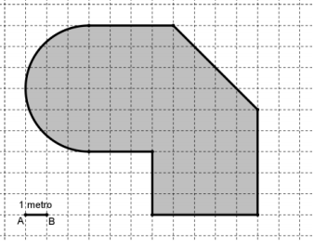
6[m]
  - Si 𝐴𝐵𝐶𝐹 es un rectángulo, 𝐵𝐶 = 5 [𝑐𝑚] y 𝐴𝐵 = 8 [𝑐𝑚]; calcular el área y perímetro de la región gris de la siguiente imagen.
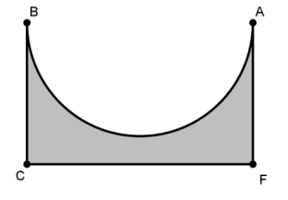
  - Área y perímetro de la siguiente figura:
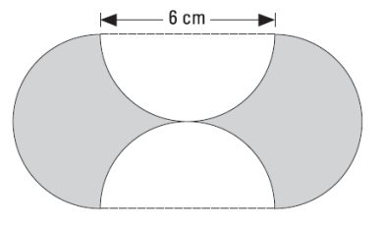
  - Área y Perímetro de la siguiente figura:
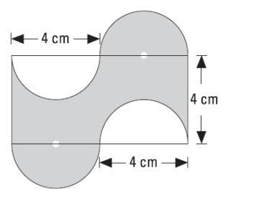
  - Área y Perímetro de la siguiente figura:
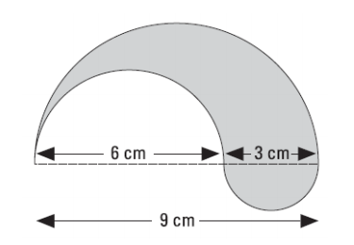

  - Sandra quiere saber el perímetro y área de una corona de adviento que tiene en su casa. Lo que sabe es que el radio de la circunferencia interior es de 6[cm], y que la de la circunferencia exterior es de 10[cm]. ¿Cuál es el dibujo que representaría lo que está diciendo Sandra, y el perímetro y área de esta figura?
  - El nuevo escudo del capitán América necesita color, pero no sabemos el área de cada sector achurado. Lo que se sabe es que el escudo mide 80[cm] de diámetro y que cada “franja circular” (tu sabes querido estudiante que no es una franja, es una _______________ circular) miden lo mismo. Calcule el área de la sección achurada.
